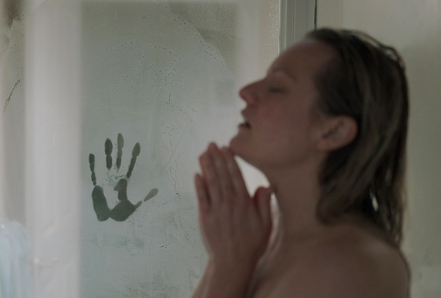
Neviditelný
(The Invisible Man)
Premiéra: 5. 3. 2020

UIP - Universal, USA, 2020
Režie: Leigh Whannell
Scénář: Leigh Whannell
Kamera: Stefan Duscio
Hudba: Benjamin Wallfisch
Hrají: Elisabeth Moss, Oliver Jackson-Cohen, Aldis Hodge, Storm Reid

„Už mě nikdy neuvidíš. A bude tě to bolet.“ Zlověstný vzkaz bývalého milence by se dal interpretovat různě. Jenže ten pravý význam je děsivý a nepředstavitelný. Leigh Whannell, režisér originálního thrilleru Upgrade, přichází s další žánrovou lahůdkou, která inovativně oživuje legendárního hororového antihrdinu.
Když Cecilia (Elisabeth Moss, hvězda seriálu Příběh služebnice) pochopila, že chodí s psychopatem, bylo už pozdě. Izolovaná v luxusním sídle majetnického vynálezce si uvědomí, že má-li přežít, musí utéct. To se jí podaří, a když se od expartnerova právníka dozví, že ten její odchod neunesl a spáchal sebevraždu, po letech se může znovu konečně svobodně nadechnout. Navíc je bohatá, protože bývalý přítel jí asi ve zvráceném gestu odkázal obrovský majetek. Tak proč je i dál tak neklidná? Proč má pořád nervy na pochodu? Proč se kolem ní dějí věci, jež nedokáže vysvětlit a které mají čím dál děsivější průběh a důsledek? Existují jen dvě alternativy. Buď se Cecilia regulérně zbláznila, nebo se v její blízkosti pohybuje někdo, kdo je doslova neviditelný a má jediný cíl – připravit ji o všechno, na čem jí v životě kdy záleželo. Jenže jak můžete bojovat s protivníkem, kterého nevidíte a který možná navíc existuje jen ve vaší hlavě?
Film Neviditelný, který se inspiroval legendárním monstrem studia Universal, vznikal v produkci společnosti Blumhouse Jasona Bluma, jež se v posledních letech vyprofilovala jako dílna velmi originálních a dobrých hororů (Uteč, My). Garantem svěžího přístupu je také autor scénáře a režisér Leigh Whannell, který před dvěma lety překvapil chytrým thrillerem Upgrade. „Nečekejte běžný horor s děsivým monstrem, lekačkami a občasnými dávkami humoru na odlehčení. Tohle je hodně temný příběh, který vás nenechá ani na chvíli vydechnout,“ slibuje režisér.

Přístupnost: mládeži do 15 let nepřístupný
Žánr: thriller
Verze: české titulky
Stopáž: 124 min
Formát: 2D DCP, zvuk 5.1, 7.1, ATMOS
Monopol do: 5. 3. 2023
Programování: Zuzana Černá, GSM: 602 836 993, cerna@cinemart.cz
Filmy si objednejte na www.disfilm.cz

